**第14周周测初二生物试卷**

**一、单选题**

51．人类双胞胎有同卵的，也有异卵的，下图是人类同卵双胞胎自然形成的过程示意图，①②③④代表生理过程，下列相关叙述不正确的是（   ）

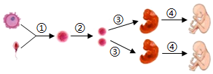

A．过程④之后形成的两个胚胎的性状极为相似，性别不同

B．过程②是细胞分裂，在分裂前后，细胞中的遗传物质相同

C．过程③会发生细胞的分化，从而形成不同的组织

D．过程①是精子和卵细胞的结合，形成受精卵

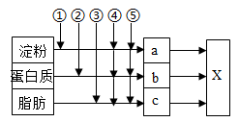52.如图为人体消化吸收的过程示意图。①～⑤分别表示不同的消化液（⑤是肠液），纵向箭头表示消化液对相应营养物质的消化作用，a、b、c分别表示淀粉、蛋白质和脂肪的最终消化产物。下列有关叙述正确的是（ ）

A．①为唾液，能将淀粉分解为葡萄糖

B．②含有蛋白酶，能将蛋白质分解为氨基酸

C．③④⑤发挥作用的主要场所都是小肠

D．X是大肠，是吸收a、b、c的主要场所

53.如下为淀粉、脂肪和蛋白质在消化道中的消化曲线和人体泌尿系统的相关结构及生理活动示意图，下列观点正确的是（　　）

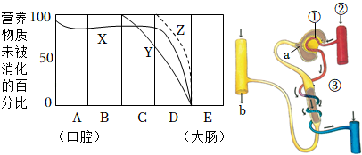

A．当血液流经D时，营养物质增加，静脉血变成了动脉血

B．X代表物质的最终消化产物可经过①过滤到肾小囊腔

C．正常情况下，结构b中尿素的浓度低于a中尿素的浓度

D．若某人尿液中含有红细胞，则发生病变的部位一定是③

54.如表是体检后化验单的一些数据．下列有关该表数据的分析中，错误的是（　　）

|  |  |  |  |
| --- | --- | --- | --- |
| 检验项目 | 测量结果 | 参考区间 | 单位 |
| 血红蛋白 | 95 | 110﹣150 | g/L |
| 尿蛋白质 | 阳性 | 阴性 | g/L |
| 游离甲状腺激素 | 25 | 12.00﹣22.00 | ng/dL |
| 空腹血葡萄糖 | 10.5 | 3.9﹣6.1 | mmol/L |

A．血红蛋白的化验结果说明此人贫血，平时饮食中应多吃含铁量高的食物

B．尿蛋白质的化验结果说明此人肾脏的肾小管重吸收功能出现障碍

C．游离甲状腺激素的化验结果说明此人甲状腺激素分泌过多，可能患有甲亢

D．空腹血葡萄糖的化验结果说明此人胰岛素可能分泌不足

55．如图为缩手反射及痛觉形成过程示意图，下列相关说法正确的是（　　）

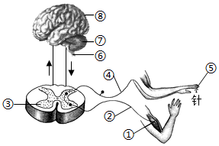 A．手被针刺后，痛觉产生的部位是⑦

B．缩手反射的神经中枢不受大脑皮层的控制

C．缩手反射的传导途径是①→②→③→④→⑤

D．若②处受损，不能发生缩手反射，但能产生痛觉

**参考答案：**

51．A 52 . C 53. B 54. B 55. D